Российская Кинологическая Федерация
Евразия-2010


Чемпионат России

Фристайлу

Каталог участников

Спонсоры:
Издательство «Софион» (http://www.sofion.ru)

Место проведения: Крокус-Экспо
27 марта 2010 года

Номер |  | 1
Спортсмен | Фамилия имя отчество | Гагаринова Дарья Вадимовна
Спортсмен | Дата рождения | 30.01.1991
Спортсмен | Место жительства (город) | Г.Воронеж
Спортсмен | Телефон (с кодом города) | 4732 475916
Спортсмен | E-mail | larix91@rambler.ru
Собака | Порода | цвергшнауцер
Собака | Кличка | Санта Книрис Цунами
Собака | Дата рождения | 09.05.2008
Музыкальная  композиция | Название | Танец моряков
Музыкальная  композиция | Длительность | 2:50
Музыкальная  композиция | Музыкальный носитель | MP3
Тренер (школа, клуб) |  | ВЦСС, Голубых Э.Г.
Общая информация о танцевальной паре |  | Заниматься начали больше года назад. Цунами – очень активная и азартная собака, поэтому и танцы стараемся придумывать быстрые и весёлые. Каждая тренировка для нас – радость от общения друг с другом!

Номер |  | 2
Спортсмен | Фамилия имя отчество | Костарева Александра Александровна
Спортсмен | Дата рождения | 30.03.93
Спортсмен | Место жительства (город) | Москва
Спортсмен | Телефон (с кодом города) | 8-919-728-29-13
Спортсмен | E-mail | doghandler@mail.ru
Собака | Порода | Родезийский риджбек
Собака | Кличка | Тина Трейдинг Ингрид
Собака | Дата рождения | 29.04.08
Музыкальная  композиция | Название | Adiemus
Музыкальная  композиция | Длительность | 2.30
Музыкальная  композиция | Музыкальный носитель | МР3
Тренер (школа, клуб) |  | самообучение
Общая информация о танцевальной паре |  | Что тут сказать? Мы просто танцевали, танцуем и будем танцевать.

Номер |  | 3
Спортсмен | Фамилия имя отчество | Кузьмин Валентин Игоревич
Спортсмен | Дата рождения | 21.05.1998
Спортсмен | Место жительства (город) | г.Лыткарино, МО
Спортсмен | Телефон (с кодом города) | (495) 5520656, (903) 1333587
Спортсмен | E-mail | magic_diable@mail.ru
Собака | Порода | цвергшнауцер
Собака | Кличка | Джентли Борн Лодестар (Ляля)
Собака | Дата рождения | 2007
Музыкальная  композиция | Название | «Cotton Eye Joe»
Музыкальная  композиция | Длительность | 2:33
Музыкальная  композиция | Музыкальный носитель | CD
Тренер (школа, клуб) |  | Клуб Юных Дрессировщиков «ДиК»,  ДК «Центр Молодёжи» г.Лыткарино  тренер – Саксонова И.Б.
Общая информация о танцевальной паре |  | Мы с Лялей танцуем уже больше года. Ляля – очень игривая, весёлая маленькая собачка. Умная, но, как почти все маленькие собачки, немного пугливая. «Ковбойский танец» мы старались сделать забавным, шутливым, с юмором. Очень интересно было придумывать новые трюки и обучать им маленькую собачку.

Номер |  | 4
Спортсмен | Фамилия имя отчество | Петрова Людмила Александровна
Спортсмен | Дата рождения | 13.05.69г
Спортсмен | Место жительства (город) | г.Москва
Спортсмен | Телефон (с кодом города) | 8-916 925-96-57
Спортсмен | E-mail | dogtrening@yandex.ru
Собака | Порода | метис
Собака | Кличка | Янгрика
Собака | Дата рождения | 03.06.00г
Музыкальная  композиция | Название | “Чунга-Чанга ”
Музыкальная  композиция | Длительность | 2 мин 30 сек
Музыкальная  композиция | Музыкальный носитель | CD
Тренер (школа, клуб) |  | Cамоподготовка
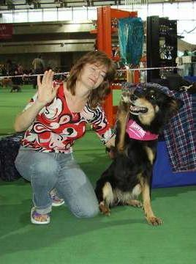 |  | За окном ранняя весна, а наш танец – о лете. Мы с Янгрикой обожаем лето! И будем очень рады, если наш танец на музыку этой забавной песенки поможет зрителям хотя бы на пару минут забыть свои проблемы, улыбнуться, может быть, на мгновение вспомнить, как были детьми… или помечтать об отпуске ! Хотя в жизни нам часто бывает совсем не до танцев…

Номер |  | 5
Спортсмен | Фамилия имя отчество | Попова Людмила Леонидовна
Спортсмен | Дата рождения | 25.01.1966
Спортсмен | Место жительства | Москва, ул. Сторожевая, д.38, кв. 21.
Спортсмен | Телефон | Тел.: (910)4154150
Спортсмен | E-mail | newspr@yandex.ru
Собака | Порода | Грюнендаль (бельгийская овчарка)
Собака | Кличка | FORD OT SOLNIKA (Форд от Сольника)
Собака | Дата рождения | 09.09.2005
Музыкальная  композиция | Название | Служебный роман
Музыкальная  композиция | Длительность | 2:45
Музыкальная  композиция | Музыкальный носитель | Флеш
Тренер (школа, клуб) |  | Ильина Полина «Ученый пес»
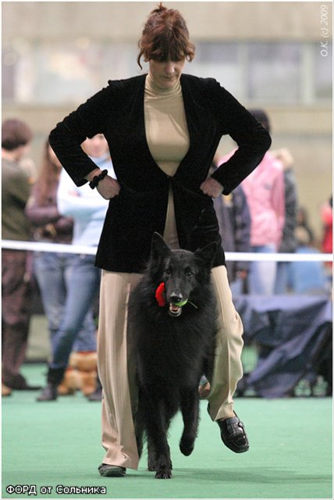 |  | Первые танцевальные шаги во фристайле сделали меньше года назад.  История начальницы-мымры и забитого жизнью статистика, внезапно превратившихся в прекрасных принца и принцессу — не покидая пределов Москвы и не слишком удаляясь от работы.

Номер |  | 6
Спортсмен | Фамилия имя отчество | Малиновская Елена Валерьевна
Спортсмен | Дата рождения | 30,06,1981
Спортсмен | Место жительства (город) | Москва
Спортсмен | Телефон (с кодом города)
Спортсмен | E-mail | Hiway7800@bk.ru
Собака | Порода | Голден ретривер
Собака | Кличка | Илона Сан Шайн
Собака | Дата рождения | 14.07.2001
Музыкальная  композиция | Название | Helena Paparizou - My Number One
Музыкальная  композиция | Длительность | 2 мин 56 сек
Музыкальная  композиция | Музыкальный носитель | CD
Тренер (школа, клуб)
Общая информация о танцевальной паре |  | Занимаемся уже больше пяти лет с перерывами на рождение и воспитание щенков. Начинали под руководством И. Трошиной, в данный момент занимаемся самостоятельно.

Номер |  | 7
Спортсмен | Фамилия имя отчество | Анисимова Мария Владимировна
Спортсмен | Дата рождения | 5.04.1990
Спортсмен | Место жительства (город) | Казань
Спортсмен | Телефон (с кодом города) | (843)515 05 83, сот 89274189545
Спортсмен | E-mail | Marri777@rambler.ru
Собака | Порода | Бордер-колли
Собака | Кличка | Фаст Спиди
Собака | Дата рождения | 10.03.2008
Музыкальная  композиция | Название | Крик и Найк
Музыкальная  композиция | Длительность | 3 мин 30 сек
Музыкальная  композиция | Музыкальный носитель | Mp3файл
Тренер (школа, клуб) |  | Алексей Игоревич Толпегин
Общая информация о танцевальной паре |  | Начали заниматься в 2008, когда щенку было 3 месяца. Приверженности к стилям как таковой нет, так как Найк молодой и у нас «в копилке» еще не так много номеров.

Номер |  | 8
Спортсмен | Фамилия имя отчество | Харахурсах Елена
Спортсмен | Дата рождения | 05.08.1980
Спортсмен | Место жительства (город) | Воронеж
Спортсмен | Телефон (с кодом города) | (960) 104 74 60
Спортсмен | E-mail | xa-ax@mail.ru
Собака | Порода | Далматин
Собака | Кличка | Бесси
Собака | Дата рождения | 05.03.2004
Музыкальная  композиция | Название | «Танец пастушка»
Музыкальная  композиция | Длительность) | 3.11
Музыкальная  композиция | Музыкальный носитель | CD аудио
Тренер (школа, клуб) |  | самоподготовка
Общая информация о танцевальной паре 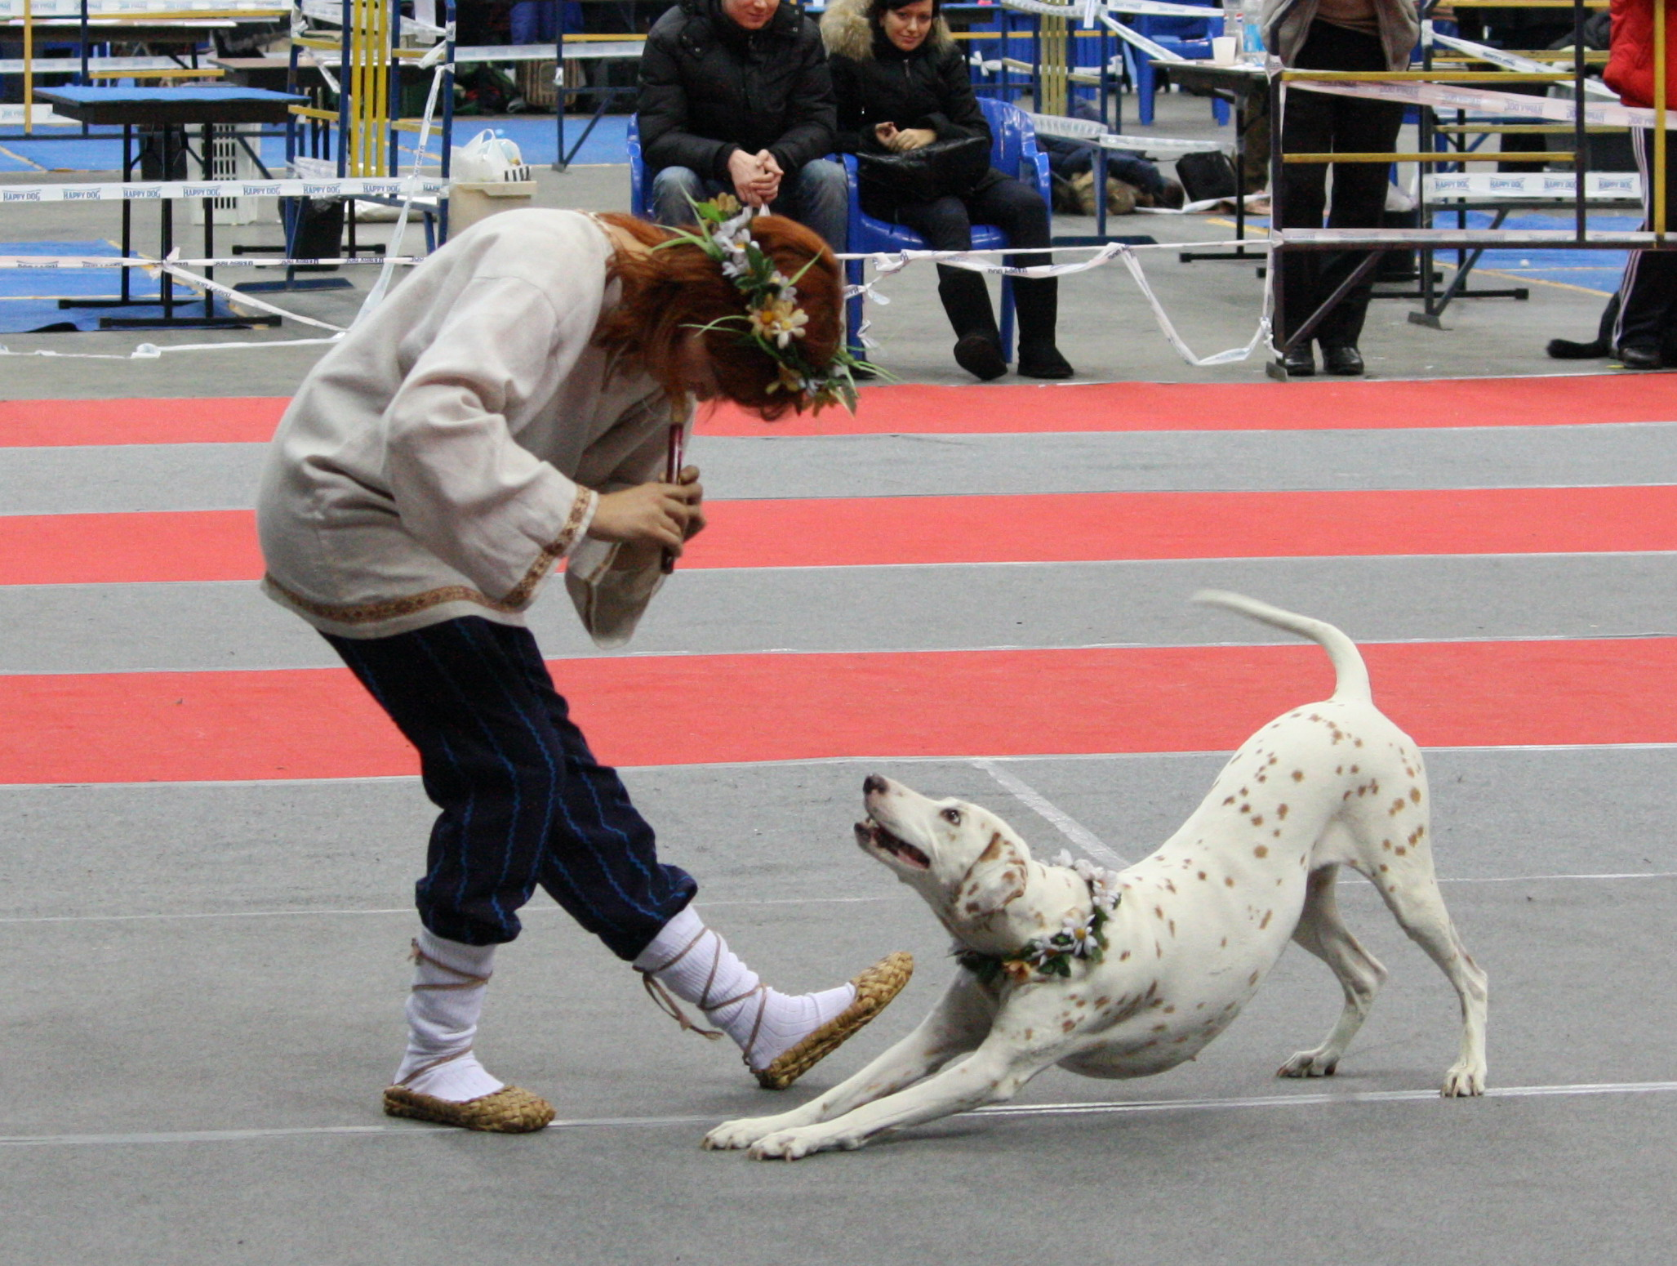 |  | Хоть Бесс уже и не щенок, но с удовольствием учит новые элементы и трюки. По этому продолжаем свои занятия фристайлом и изучаем новые танцевальные «па». В этот раз мы немного подкорректировали движения и будем надеяться, что танец стал более удачным и интересным.

Номер |  | 9
Спортсмен | Фамилия имя отчество | Гетте-Кишиневская Татьяна
Спортсмен | Дата рождения | 01.02.1972
Спортсмен | Место жительства (город) | Москва
Спортсмен | Телефон (с кодом города) | 8(905)596-67-48
Спортсмен | E-mail | doctorget@mail.ru
Собака | Порода | Энтленбухер зенненхунд
Собака | Кличка | Королевство Горных Псов Карамель
Собака | Дата рождения | 30.05.2008
Музыкальная  композиция | Название | Буги-вуги
Музыкальная  композиция | Длительность | 3 мин 25 c
Музыкальная  композиция | Музыкальный носитель | МП3 диск
Тренер (школа, клуб) |  | КЦ «Сокольники» Трошина И.
Общая информация о танцевальной паре |  | Я брала Мучу для занятий аджилити. Но как-то на площадке увидела тренировку по фристайлу. И мне сразу же захотелось попробовать потанцевать с Мучей. Вдруг получится? Мы начали заниматься. Муча оказалась очень способной ученицей и танцевать ей понравилось. Она быстро училась разным трюкам. И вот наш первый танец готов. Немного страшно выступать, но я надеюсь, что наш танец понравится и зрителям и судьям.

Номер |  | 10
Спортсмен | Фамилия имя отчество | Берёзкина Анастасия Александровна
Спортсмен | Дата рождения | 07.12.1986
Спортсмен | Место жительства (город) | Г.Москва
Спортсмен | Телефон (с кодом города) | (905) 730-48-05
Спортсмен | E-mail | nastjushka1@mail.ru
Собака | Порода | Немецкий малый шпиц
Собака | Кличка | Блэк Бонни
Собака | Дата рождения | 29.07.2003
Музыкальная  композиция | Название | Шутка
Музыкальная  композиция | Длительность | 3.25
Музыкальная  композиция | Музыкальный носитель | Audio CD, MP3
Тренер (школа, клуб) |  | Панькова Ирина Павловна (СДЮКШ «Чиндогу»)
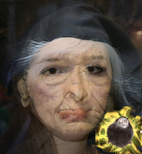 |  | Наверное каждый из нас хоть раз в жизни мечтал вернуться в то время, когда мир вокруг казался добрым и прекрасным… Как хорошо, что рядом с нами всегда есть наши четвероногие друзья, готовые помочь нам исполнить все желания.  Предлагаем вам посмотреть что из этого получилается!

Номер |  | 11
Спортсмен | Фамилия имя отчество | Кузьмин Валентин Игоревич
Спортсмен | Дата рождения | 21.05.1998
Спортсмен | Место жительства (город) | г.Лыткарино, МО
Спортсмен | Телефон (с кодом города) | (495) 5520656, (903) 1333587
Спортсмен | E-mail | magic_diable@mail.ru
Собака | Порода | ризеншнауцер
Собака | Кличка | Эстен Валери Нуар Жё Сюи Зизу
Собака | Дата рождения | 10.07.2006
Музыкальная  композиция | Название | «Тореадор»
Музыкальная  композиция | Длительность | 3:15
Музыкальная  композиция | Музыкальный носитель | CD
Тренер (школа, клуб) |  | Клуб Юных Дрессировщиков «ДиК»,  ДК «Центр Молодёжи» г.Лыткарино  тренер – Саксонова И.Б.
Общая информация о танцевальной паре |  | Мы с Зизу танцуем уже 2 года.  С «Пиратами Карибского моря» мы, начав выступления в классе «Дети», дошли до победы в «Прогрессе» и в Первенстве России, стали финалистами «Минуты славы».  Идея нового танца появилась примерно полгода назад, но у Зизу тогда родились щенки, и с репетициями пришлось подождать.  В «Тореадоре» мы стремились соединить прекрасную музыку Ж.Бизе, страстный танец пасодобль и образ гордого отважного укротителя быков, добавив чуть-чуть юмора.

Номер |  | 12
Спортсмен | Фамилия имя отчество | Мызникова Екатерина Вадимовна
Спортсмен | Дата рождения | 01.07.70
Спортсмен | Место жительства (город) | Г.Москва
Спортсмен | Телефон (с кодом города) | (495) 347-01-65
Спортсмен | E-mail | PostEkaterina@yandex.ru
Собака | Порода | Голден ретривер
Собака | Кличка | Ерзон
Собака | Дата рождения | 12.06.07
Музыкальная  композиция | Название | Золушка
Музыкальная  композиция | Длительность | 3.21
Музыкальная  композиция | Музыкальный носитель | Audio CD, MP3
Тренер (школа, клуб) |  | Панькова Ирина Павловна (СДЮКШ «Чиндогу»)
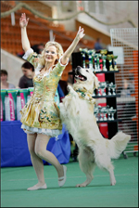 |  | Этот танец сказочный, романтичный и немного волшебный!  Такой же добрый, как наше старое кино, в котором фея говорит Золушке: «очень вредно не ездить на бал, когда ты этого заслуживаешь!»…

Номер |  | 13
Спортсмен | Фамилия имя отчество | Кондрашова Светлана Юрьевна
Спортсмен | Дата рождения | 05 июня 1958
Спортсмен | Место жительства (город) | г.Москва
Спортсмен | Телефон (с кодом города) | 8 (495)-965-31-26 8-903-616-85-34
Спортсмен | E-mail | Glav-buh5@mail.ru
Собака | Порода | Бордер колли
Собака | Кличка | DILIGENT for DASH
Собака | Дата рождения | 23 марта 2008
Музыкальная  композиция | Название | МАМБА
Музыкальная  композиция | Длительность | 2,40мин
Музыкальная  композиция | Музыкальный носитель
Тренер (школа, клуб) |  | самоподготовка
Общая информация о танцевальной паре |  | Это наше четвертое выступление, а мы в третий раз меняем и дополняем новыми элементами нашу «Мамбу» К тому же танец стал продолжительнее на 40 секунд. Поэтому мы думаем, что нашим зрителям будет не скучно смотреть наше выступление.

Номер |  | 14
Спортсмен | Фамилия имя отчество | Чоговадзе Галина Викторовна
Спортсмен | Дата рождения | 03.02.1954
Спортсмен | Место жительства (город) | Москва
Спортсмен | Телефон (с кодом города) | 472-87-88
Спортсмен | E-mail | chogovadze@yandex.ru
Собака | Порода | Бордер колли
Собака | Кличка | Моя Надежда Ролли Ройс
Собака | Дата рождения | 23.07.2005
Музыкальная  композиция | Название | «Барыня»
Музыкальная  композиция | Длительность | 3 мин 15 с
Музыкальная  композиция | Музыкальный носитель | МП3
Тренер (школа, клуб) |  | КЦ «Сокольники» Трошина И.
Общая информация о танцевальной паре |  | Роя я взяла для фристайла и аджилити. Трюки начали учить, когда он был еще щенком. Впервые мы станцевали с Ройкой, когда ему исполнился год. При подготовке танца выяснилось, что он не умеет делать некоторые трюки. Я сразу же сказала, что танец надо переделывать. Но мой тренер, Ир. Трошина, предложила мне попробовать научить собаку нужным движениям. Например, закрывать лапой нос, кивать головой. И что удивительно, Рой очень быстро научился этим трюкам, чего я никак не ожидала. С тех пор я не сомневаюсь в способностях моей собаки выучить все, что придет в голову нашему тренеру. Барыню я выбрала потому, что очень люблю народные танцы. А что у нас получилось – судить вам.

